Справка
«О проведенном мероприятии по гендерному воспитанию»
МБОУ СОШ №32 2020-2021 учебный год

Цели: определить необходимость правильного отношения к половому воспитанию подростков.
Задачи:
- Актуализировать сущность полового воспитания школьников.
- Изучить теоретический и практический материал по половому воспитанию подрастающего поколения.
Объект: девочки 9,10,11х классов
Приглашенные гости: ГКУ РД РЦСПСД г.Махачкала – психолог Ибрагимова Самира Султановна, психолог Гаджиева Ратха Алиевна, ; гинеколог Каниева Хадижат Омаровна; специалист по работе с семьей Рабаданова Оксана Кадинаевна.
Дата проведения: 16.04.2021 год
Отвественн6ые: психолог Гаджиева А.М., социальный педагог Тагирова Р.Т.

Половое воспитание - трудная и чрезвычайно деликатная, тонкая проблема, требующая сугубо индивидуального подхода к нашим воспитанникам. И решать эту проблему нельзя наскоком, она требует кропотливой систематической работы, постоянного участия и семьи, и школы, и врачей.
В целях недопущения и предотвращения раннего, неквалифицированного сексуального просвещения детей и подростков, угрожающего гармоничному формированию их личности, стимулирующее нездоровый интерес к сексуальным отношениям; профилактики венерических болезней, СПИДа, вредных привычек, в школе проведено просветительское мероприятие: профилактическая беседа среди учащихся - девочек 9,10,11х классов с приглашением представителей ГКУ РД РЦСПСД г.Махачкала.
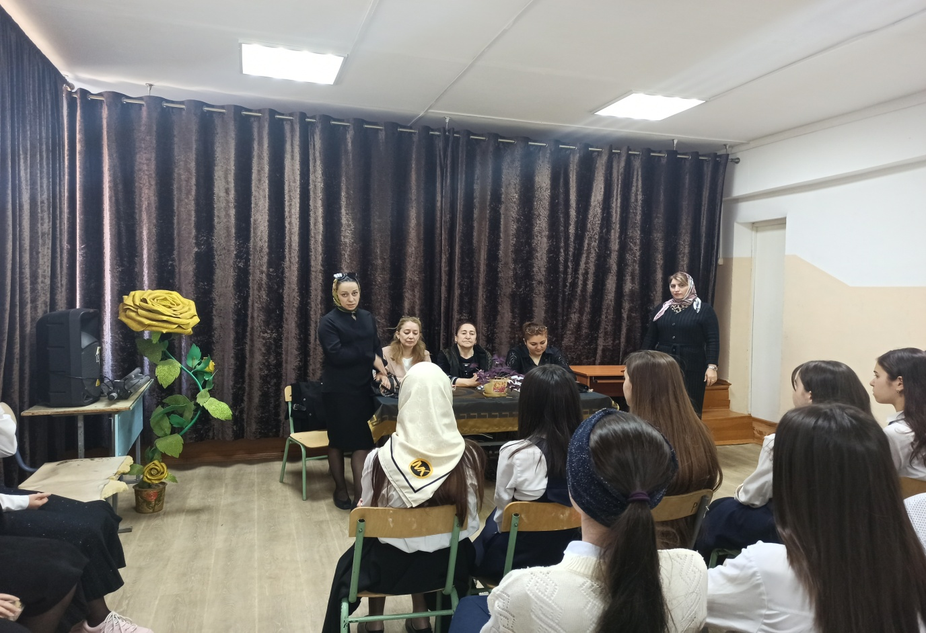
Гинеколог Каниева Х.О.: Половое воспитание – это неотъемлемая часть общего воспитательного процесса в любом образовательном учреждении, в том числе, в детском доме. Половое воспитание осуществляется в различных видах общения и совместной деятельности.
От полового воспитания следует отличать половое просвещение, которое заключается в подробном ознакомлении подростков с анатомо-физиологическими сведениями по вопросам пола и половой жизни. К половому просвещению подростков следует приступать, начиная примерно с 8-го класса. Делать это должны специалисты.
Специалист по работе с семьей Рабаданова Оксана Кадинаевна: Половое воспитание – процесс, направленный на выработку качеств, черт, свойств, а также установок личности, определяющих полезное для общества отношение человека к представителям другого пола. Половое воспитание можно определить, как воспитание девочек и мальчиков, осознающих свою принадлежность к одному из полов и формирование у детей знаний и навыков поведения того пола, к которому ребенок принадлежит.
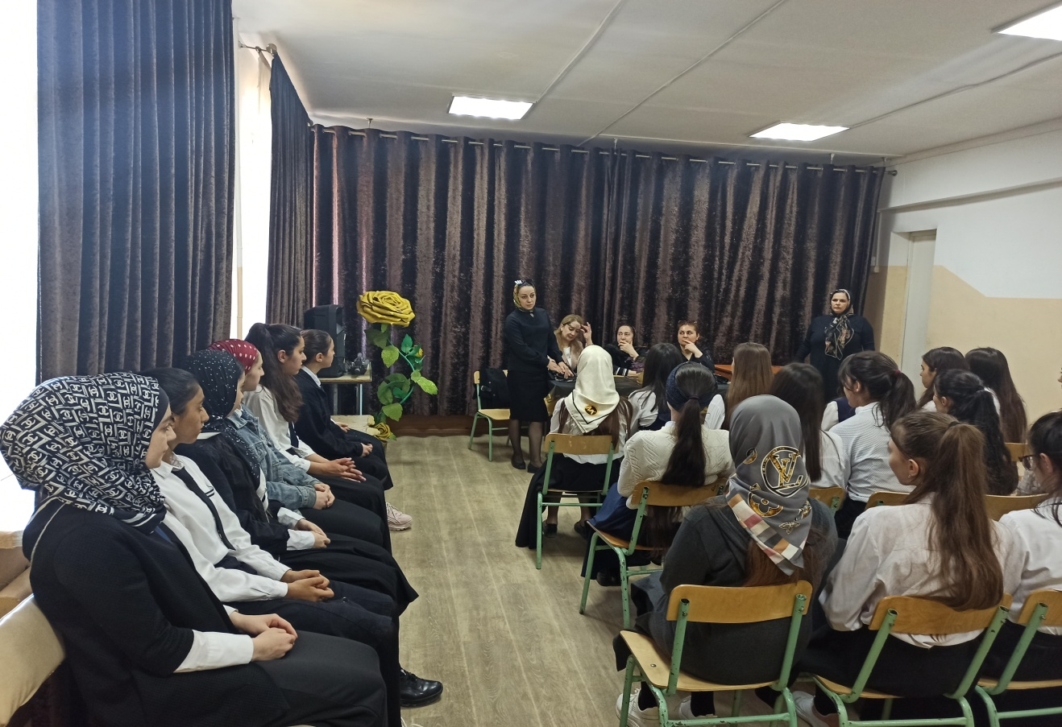
Суть полового воспитания сводится к тому, чтобы подготовить к взрослой жизни здоровых мужчин и женщин, способных адекватно осознавать свои физические и психологические особенности, устанавливать нормальные отношения с людьми своего и противоположного пола во всех сферах жизни, реализовывать свои потребности в соответствии с существующими в обществе нравственными и этическими нормами. В конечном счете, это означает воспитание эмоционально зрелой личности.

Психолог _______________ Гаджиева А.М.

Социальный педагог_____________ Тагирова Р.Т.

